基本設計・テスト計画書、テスト仕様書

目次
１． テスト 2
２． テスト計画書 3
３． 単体テスト 7

- テスト

システム開発を行う上で避けて通れないのがテストです。システム開発におけるテストとは、そのシステムが本当に要求に耐えられるのかを試すものです。
これまで各UCについてアクティビティ図・クラス図・シーケンス図を作成してきました。箸休めとして基本設計で作ることの多いテスト計画書とテスト仕様書をこのタイミングで作成したいと思います。

なお、V字モデルに則ってシステム開発を行う場合は、要件定義フェーズでシステムテストの計画書・仕様書、基本設計フェーズで結合テストの計画書・仕様書、詳細設計フェーズデ単体テストの計画書・仕様書を作成します。

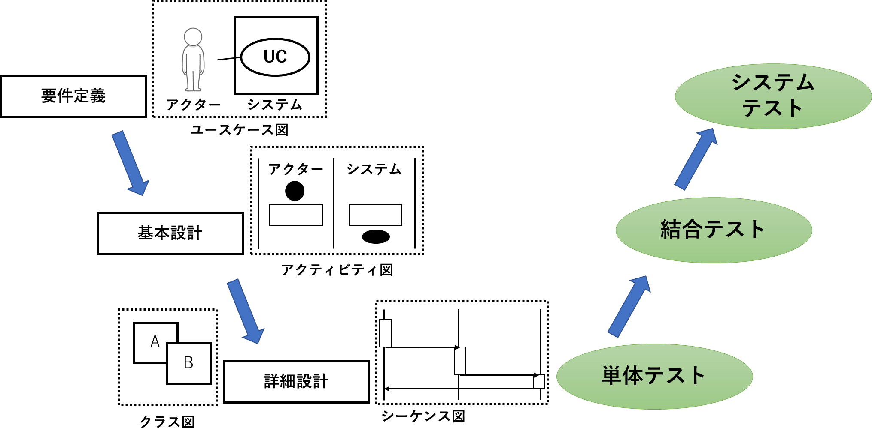
各テストとUMLの関係（ザックリ。シーケンス図は結合テストかも）

システムテストや結合テストといった用語については後に解説します。

では、テスト計画書から作成していきましょう。

- テスト計画書

テスト計画書では、テストの目的、テストの対象、テストの各フェーズでの目的・範囲・検証項目、テスト完了の基準等を記述します。基本設計フォルダの下に新規でテスト計画書.docxファイルを作成します。テンプレートでは次のデザインでファイルを作成します。

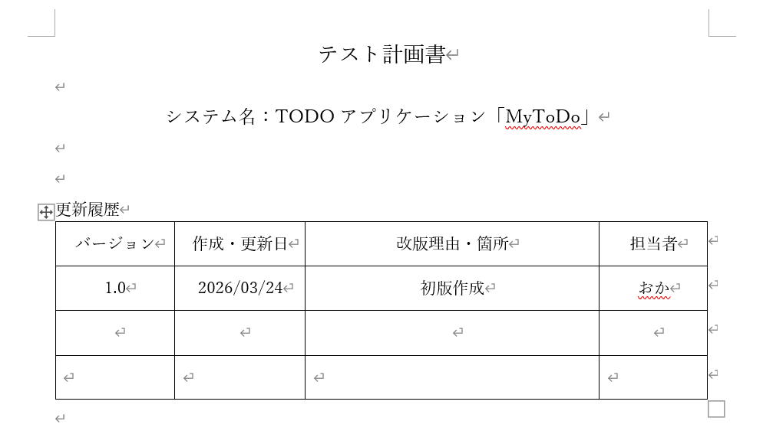

あくまで一例ですが、テスト計画書の内容のサンプルを次に示します。

テスト計画書 サンプル

- はじめに

本資料は、TODOリストアプリケーション（CUI版）のテスト実施に関する全体計画を定めるものである。

- テストの目的

  - 要件定義書記載の機能要件を正しく実装していることを確認する。
  - 日本語入力などの非機能要件を担保する。

- テスト対象

TODO管理アプリケーション全体（CUI含む）

- テストフェーズ

４．１． 単体テスト（Unit Test、以下UT）
  - 目的
個々のクラス・メソッドのロジックの正当性を確認する。
  - 範囲
Domain層・Application層・Infrastructure層の各クラス（バリデーション含む）
  - 使用ツール
JUnit

４．２． 結合テスト（Integration Test、以下IT）
  - 目的
コンポーネント間の連携、特に永続化層との接続を確認する。
  - 範囲
Application層の各Service ↔ Repository Port ↔ SQLite Adapter
  - 検証項目
実際のDB（SQLite）を用いたCRUD操作、トランザクション、SQLの正当性。

４．３． システムテスト（System Test、以下ST）
  - 目的
ユーザーの視点から、ユースケース全体が正しく動作することを確認する。
  - 範囲
CUIメニューからの全操作シナリオ。
  - 検証項目
画面遷移、メッセージ表示、異常系入力への対応、日本語表示。

- テスト完了基準
  - UT … 網羅率80%以上、重要項目は100%
  - IT/ST … 全ケースの実行完了および合格
実際に自分で作る際はデザインの部分を調整してください。新しく出てきた用語について説明します。

テストフェーズ（テスト工程）とは、システムを開発する工程に合わせてテストを分割したものです。V字モデルと呼ばれる開発工程モデルでは下図のように表現されることが多いです。

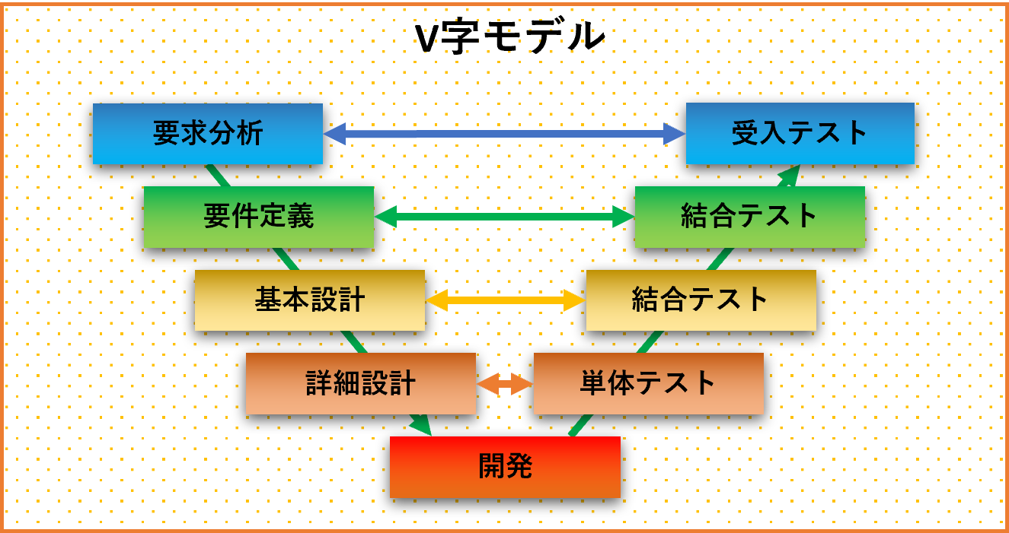
https://shiftasia.com/community/test-process-in-system-development/

  - 単体テスト（ユニットテスト）

単体テストは基本的に開発者が実施します。開発者は自分が作ったプログラムをその場でテストします。Javaで開発を行う場合には便利なテストフレームワーク（テストをサポートしてくれるライブラリとか）であるJunitを利用することが多いです。

テストを行う際に書くテスト用のコードをテストコードといいます。基本的にはクラス等を作ってからテストコードを書きますが、先にテストコードを書いてからそのテストを合格する最小限のコードを書いて開発していくスタイルをテスト駆動開発（TDD）といいます。
オブジェクト指向設計的にはクラス図の内容と相違ないかの確認になります。

  - 結合テスト（インテグレーションテスト）

単体テストをクリアしたクラスたちについて、それらを合わせて実施するテストを結合テストといいます。基本的にはソフトウェアコンポーネント間、またはモジュール間でうまく処理が続くかを確認します。オブジェクト指向設計的にはアクティビティ図・シーケンス図の内容がうまく実行できるかのテストになります。今回は外部リポジトリに対してCRUD操作ができるかどうかをテストすることとします。

  - システムテスト（受入テスト）

システムテストはソフトウェア開発の最後に行われるテストです。オブジェクト指向設計的にはユースケース図のすべての項目が問題なく実行できるか、および非機能要件部分（今回は日本語入力可能の部分など）がうまく動くかをテストします。

これらテストフェーズの内、開発者（プログラマ）の視点で見ると単体テストが最も重要です。単体テストについてもう少し深堀しておきます。

- 単体テスト

テストは大きくブラックボックステスト、ホワイトボックステストに分かれます。ブラックボックステストはソフトウェアの細かい内部構造を見ないでテストする方法です。ある入力に対して適切な結果が返ってくるかどうかを確認します。基本的には結合テスト・システムテストで利用し、単体テストには向きません。

対してホワイトボックステストではソースコードを見たテストを行います。単体テスト向きです。ホワイトボックステストで重要な考え方がカバレッジ（網羅率、Coverage）です。次のサンプルコードを例にカバレッジについて説明します。

public class SampleClass {
public void someLogic(){
if(条件式A){
命令文X;
}
if(条件式B || 条件式C){
命令文Y;
}else{
命令文Z;
}
}
}

上のコードにあるようなクラスを作成したとします。テスト対象はsomeLogicメソッドです。テストコードとして一つだけ条件式A、条件式Bが共にTrue、条件式CがFalseとなるようなテストを実行する場合を考えます。この時命令文Xと命令文Yが実行されます。

if(条件式A){
命令文X; 実行される
}
if(条件式B || 条件式C){
命令文Y; 実行される
}else{
命令文Z; 実行されない
}
テスト対象の全命令の内、そのテストで実行できた命令の割合を命令網羅率（Statement Coverage）といいます。命令網羅率はC0と表現されます。
先ほどの条件式Aと条件式BがいずれもTrue、条件式CがFalseとなるようなテストの場合、C0は2/3 = 67% です。もう一つ、条件式AがTrue、条件式Bと条件式CがFalseの場合のテストを行えば上の例ではC0は100%となります。
すべての命令を網羅するのはテストにかける時間的・人員的コストの観点から非推奨です。一般的には60～80％程度で十分、90%近くテストしていれば十二分くらいに考えましょう。

次に分岐網羅率（Branch Coverage）についてです。分岐網羅率はC1と略されます。条件分岐一つにつきそれがTrueの場合とFalseの場合で２通り考えられますが、そのうちテストできた割合がC1です。

if(条件式A){ ここがTrueかFalseか
命令文X;
}
if(条件式B || 条件式C){ ここがTrueかFalseか
命令文Y;
}else{
命令文Z;
}

例えば、最初のifブロック（条件式Aの方）でTrue、次のifブロック（条件式Bまたは条件式Cの方）でFalseなら、C1は2/4 = 50% となります。C1もC0と同様に100%にすることは少ないですが、システムの中で重要な役割を果たす処理については100%にするのが一般的です。
条件網羅率についてはディシジョンテーブルを作成することも多いです。ディシジョンテーブルでは一番左に条件と期待動作を書き、右の列に条件がTrueの場合とFalseの場合でどんな動作が起きてほしいかを記述します。

 | テストケース１ | テストケース２ | テストケース３ | テストケース４
条件１ | Y | Y | N | N
条件２ | Y | N | Y | N
期待動作１ | X | ― | ― | X
期待動作２ | ― | X | X | ―
ディシジョンテーブルのサンプル
例えば今回のプログラムの例だと次のようなディシジョンテーブルが作られます。

 | テスト１ | テスト２
条件式A | Y | Y
条件式B||条件式C | Y | N
動作U | X | ―
動作V | ― | X
右のXは実行されるという意味
命令文Xと命令文Yが実行されたときを「動作U」
命令文Xと命令文Zが実行されたときを「動作V」としています。

if(条件式A){ ここがTrue（Y）かFalse（N）か
命令文X;
}
if(条件式B || 条件式C){ ここがTrueかFalseか
命令文Y;
}else{
命令文Z;
}

ディシジョンテーブルは分岐の抜け漏れを防ぐのに役立ちます。作成したディシジョンテーブルはたいていテスト仕様書に書かれます。上のディシジョンテーブルの例では条件式AがFalseの場合をテストしていないのでC1は75%になります。

次に条件網羅率（Condition Coverage）です。条件網羅率はC2と略されます。C2は全ての条件式でTrueかFalseかのパターンを考え、そのうちどれだけが網羅されているかを調べます。C1のより詳細版です。C2の把握にもディシジョンテーブルを用いることが多いです。下記のようにすべての条件式がTrueのテストとすべての条件式がFalseのテストを行うとC2は100%になります。

 | テスト１ | テスト２
条件式A | Y | N
条件式B | Y | N
条件式C | Y | N
動作U | X | ―
動作V | ― | ―
最期に複合条件網羅率（Multiple Condition Coverage）です。複合条件網羅率はMCCと略されます。これは各条件式についてTrueとFalseのすべての組み合わせに対してのテストできた割合を表します。条件式が３つある場合は2^3 = 8通りのテストをやると100%になります。

カバレッジの計算はテストフレームワークで可能です。実際にJunitを使ってテストケースを作ったタイミングで確認することにします。
【Column】ブラックボックステスト
ブラックボックステストについても軽く触れておきます。ブラックボックステストでは入力の仕方に応じていくつかのテスト技法が確立されています。

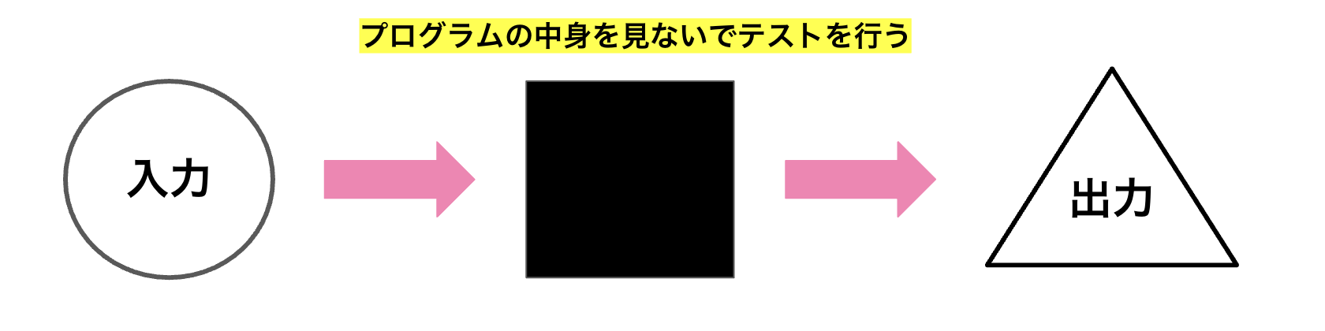
https://qiita.com/itsuki_slj/items/bc06c214f47e07dc7438

- 同値分割
同じ出力を得ることが期待される入力をひとまとめに考えるテスト技法です。例えば「入力された年齢が20歳未満の場合は未成年と出力する」プログラムでは入力年齢0から19まで同じ未成年の出力を得ることが期待されます。この場合、その範囲の一つの値（代表値）の15をテストすればその範囲すべてテストできたことにする、という感じです。1でも10でも範囲内ならOKです。
- 境界値分析
境界値周辺の値を入力するテスト技法です。先ほどの「入力された年齢が20歳未満の場合は未成年と出力する」プログラムでは20という値を境界にして出力に変化があるので、19と20を入力とするテストを実施します。
- ディシジョンテーブルテスト
ディシジョンテーブルを使ってテストを行います。ホワイトボックステストのディシジョンテーブルとは条件の書き方に差がでますが、使い方は同じです。
- 状態遷移テスト
特定のイベントを与えて、システムの状態が期待通りに変化するかをテストします。イベントによってシステムの状態がどうなるべきかを記述した図を状態遷移図、表形式の場合は状態遷移表と言い、これらの図・表に基づいてテストを行います。

- テスト仕様書

テスト計画書が作成できたらテスト仕様書の作成を行います。テスト仕様書ではテストフェーズごとに

  - テストID
  - 分類
  - テスト項目
  - 前提条件
  - 操作・入力値
  - 期待結果
  - 実施者、実施日、テスト結果

を列に持つ表形式で管理します。サンプルは配布フォルダにあります。

テストフェーズごとに表を作成しますが、今回は非常に小規模なアプリのため一つのエクセルファイルでシートを分けてテスト表を管理します。一般的にはファイルごとに分けます。
完成したテスト仕様書は配布フォルダに置いてあります。

